**Класс:** _____________________

**ФИ** ______________________________________________

**1 руб. = _____________ коп.**

**№1.** **Найдите изображение монет времен правления Елизаветы Петровны и Екатерины II, которые представлены в музее.**

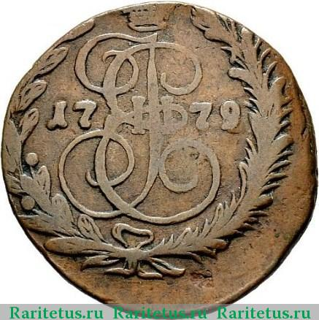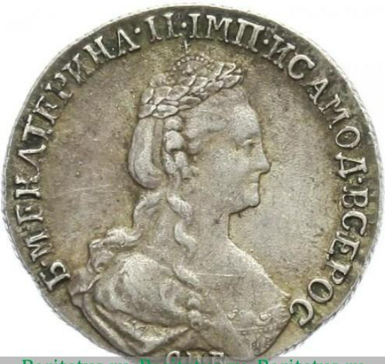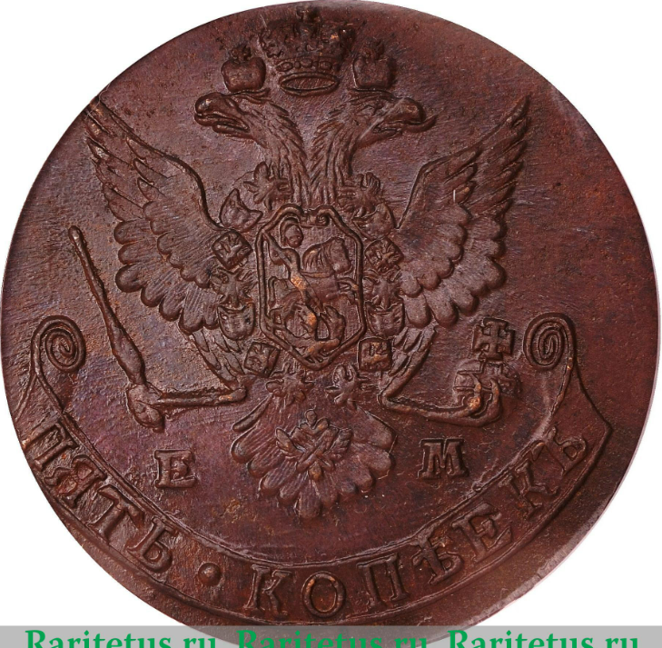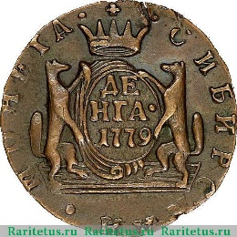 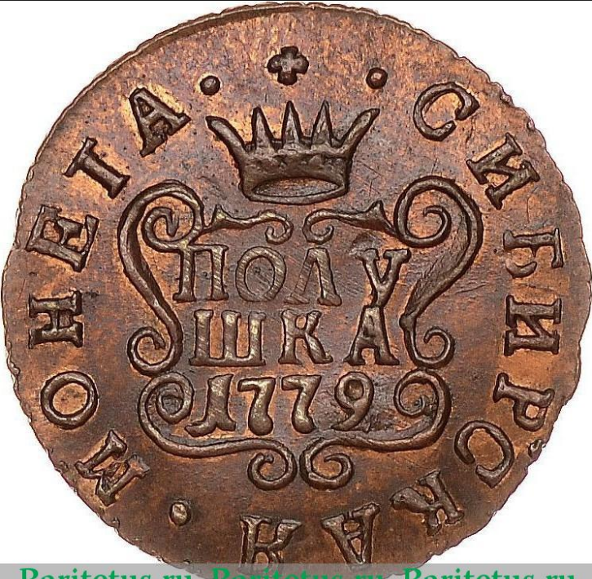

**№2.** **Вычисли, какая сумма была найдена в ходе строительных работ, если номинал одной монеты составляет 5 копеек?**

*Количество найденных монет: _____________________*

*Место для расчетов*

**№3.** **Рассмотри мундиры офицеров времен правления Екатерины II и рассчитай, сколько примерно офицер получал ежемесячно.**

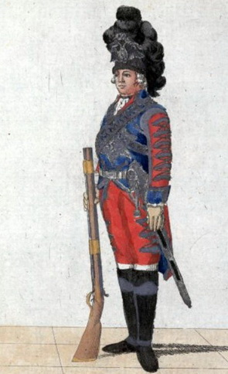­­­­­ 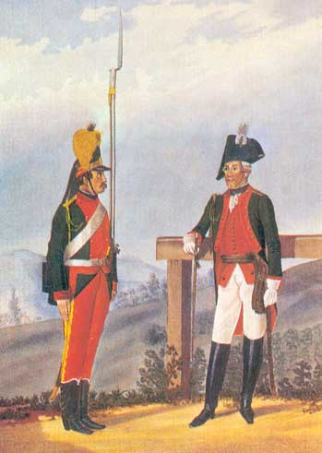 

*Кавалергард (1793 г.) Рядовой и обер-офицер*

*пехотного полка в форме 1786-1796 гг.*

*Место для расчетов*

**№4. Посчитай, используя счеты, стоимость утюга и сечки, если утюг стоил 1 руб., а сечка 23 коп.**

*Место для расчетов*

**Знаешь ли ты, как выглядит *сечка*? Изобрази.**

*Место для изображения*

**№5. Посчитай стоимость 800г крупы, если 1 кг стоит 5 коп.**

*Место для изображения*

**№6. Вычисли, проанализировав стоимость купленных товаров, сколько рублей осталось у офицера.**

*Место для изображения*

**№7. Выбери свое настроение по окончании занятия**

  